附件2
在线培训操作指南
- 打开上交所浦江大讲堂网站,点击页面右上角“登陆”按钮。请务必使用报名时填写的学员本人手机号码进行登陆，如忘记密码，可使用短信验证码登陆。
浦江大讲堂https://pujiang.sse.com.cn/
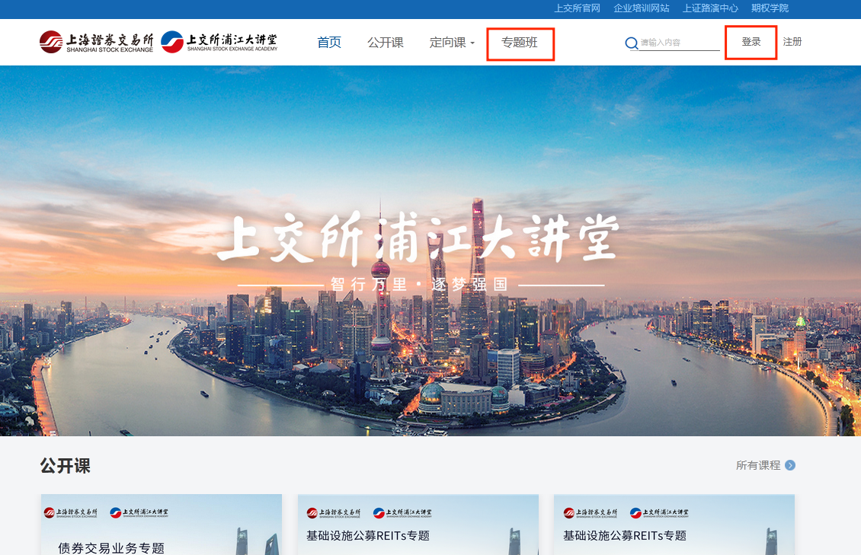
- 点击“专题班”栏目标签，选择所报名的当期培训，进入培训主页。
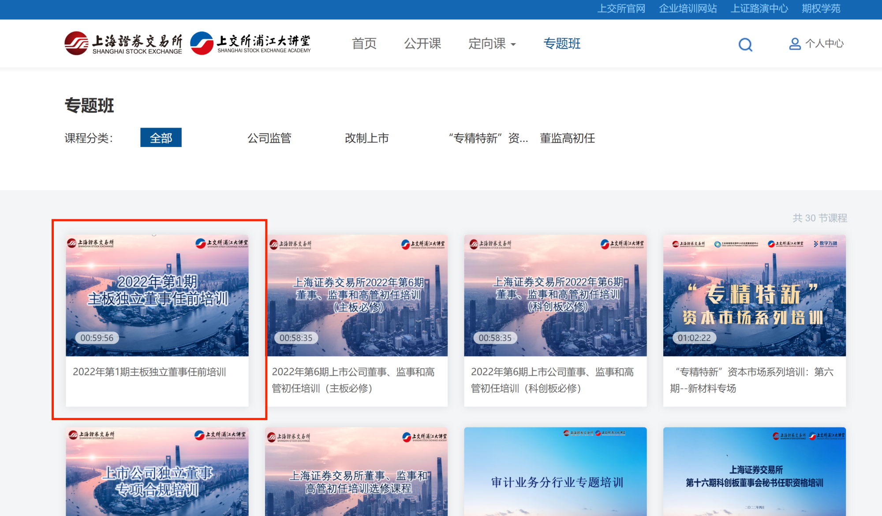
3、点击“开始学习”或从目录中选择课程进行学习。
